Конспект
организованной образовательной деятельности
для детей старшего дошкольного возраста
«Мы – моряки-подводники»
(в рамках гендерного воспитания)

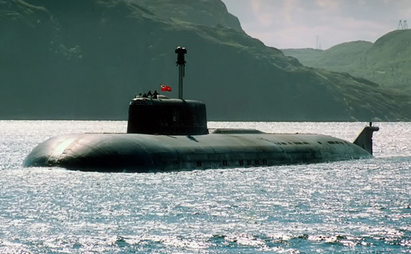
Предварительная работа:
Дети на интерактивной доске знакомятся с разновидностями службы в военно-морском флоте – различными типами судов (линкор, крейсер, штурмовой бот, морской ял, десантный корабль и т.д.), морскими званиями (капитан 1,2,3 ранга, матрос, боцман, адмирал и т.д.)
Педагог рассказывает детям о подводных лодках, о том, что есть атомный подводный ракетоносный крейсер, который носит имя «Воронеж», входящий в эскадру подводных лодок Северного флота ВМФ России

Построение в шеренгу.
Педагог: Ребята, я предлагаю сегодня поиграть с вами в моряков, которые несут нелегкую службу на водных просторах нашей Родины и в мировом океане. Кем бы вы хотели стать на военном судне? (Ответы детей.)
Значит, вы все вместе составите дружный экипаж. А вы знаете, что такое экипаж. (Ответы детей) А я стану адмиралом. Это самое главное военно-морское звание.
Итак, здравствуйте, товарищи! (Ответ детей «Здравия желаем!)
Получен приказ срочно отправиться на подводной лодке в секретный район и провести учебные стрельбы! К погружению готовсь! Кругом, занять места согласно боевому расписанию.

Дети под музыку «Марш славянки» входят в воду, обходят акваторию бассейна по периметру и строятся у бортика.

Для погружения под воду необходимо продуть баластные цистерны
Упражнение «Пузыри» -3-4 раза в разных вариантах

А теперь полный вперед! Давайте посмотрим в иллюминаторы. Кого мы там видим.
Детям демонстрируются слайды «Дельфины», «Краб», «Медуза», «Морские коньки». Дети выполняют соответствующие упражнения по 2-3 раза

Внимание, экипаж! Мы медленно теряем скорость. На двигатели нуждаются в усилении работы. Полный вперед!
Упражнение «Фонтан» - работа ногами в упоре сидя 2х20 сек.

Включить кормовые моторы работа ногами в упоре лежа 2х20 сек.
Всем морякам проверить гребные винты.
Вращения прямыми руками вперед в положении стоя

Очевидно, на наши гребные винты нацеплялись морские водоросли. Чтобы их сбросить нужно применить задний ход!
Вращения прямыми руками назад в положении стоя

А теперь посмотрите, какие красивые ракушки на дне
Упражнение «Пузыри». Перестроение к бортикам бассейна

Обратите внимание, мимо проплывает рыба-игла Упражнение «стрелочка»

Внимание, мы прибыли в район стрельб! Приготовить торпеды к запуску.
Игра «Торпедой в цель» - на бортике крепится мишень. Дети по очереди выполняют упражнение «Торпеда», стараясь коснуться руками мишени.

Поздравляю экипаж с удачным завершением учений. Все наши торпеды удачно поразили намеченные цели. А теперь приготовиться к всплытию.
Продуть баластные цистерны левого борта!
Продуть баластные цистерны правого борта!
Упражнение «Пузыри» 2 раза
Звук рынды.
Учебная тревога! Учебная тревога! Срочная эвакуация экипажа! При эвакуации использовать плавательные доски!
Плавание с доской на ногах 2-4 раза

Помогаем товарищам переправиться на спасательный плот. При переправе использовать надувные круги! А мы посмотрим, матросы какого отсека быстрее и дружнее выполнят задание
Игра «Переправа на кругах»

Внимание! При всплытии на поверхность наша субмарина получила пробоины. Требуются самые ловкие и быстрые пловцы для того, чтобы их заделать.
Эстафета. Дети переплывают на противоположный край бассейне, где закреплен пластиковый контур подводной лодки с отверстиями разной формы. Дети подбирают «заплатки» по форме отверстий, клеют их и возвращаются, передают эстафету.

Нештатная ситуация ликвидирована. Ремонт удачно завершен. Нам пора возвращаться на базу. Но у экипажа есть три минуты личного времени.
Свободное плавание.

Внимание! Экипажу выйти из воды и построиться на палубе. Благодарю за службу!

